WEF-116계열 3358/3368/3798 1/3
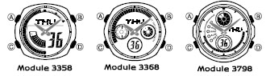

☆C버튼을 누를 때마다 이하의 순서로 디지털 부분이 전환된다.
시간 모드 월드타임 모드 타이머모드 스톱워치 모드 알람 모드 H-SET 모드
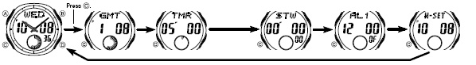

☆시간,날짜 맞추기
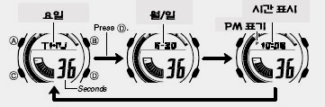
1. DIGITAL 시간
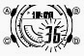
1. 시간 모드 →A버튼 →디지트 작동
2. C 버튼 →현 거주지 도시코드로 디지트 이동
3. B/D 버튼→원하는 도시코드 선택
4. C 버튼을 눌러 아래와 같은 순서대로 디지트 이동
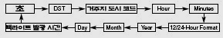
5. 원하는 곳이 디지트를 이동시킨 후 B/D 버튼을 사용하여 아래와 같이 변수 조정
화면 | 실행 | 작동
36 | 초를 00으로 바꾼다 | D 버튼
OF | 썸머타임을 ON/OFF | D 버튼
TYO | 현 거주지 도시코드 | D/B 버튼
P 10:08 | 시/분 조정 | D/B 버튼
12H | 12/24시간 조정 | D 버튼
2004 | 년 조정 | D/B 버튼
6-30 | 월/일 조정 | D/B 버튼
LT* | 백라이트 발광시간  (1초/3초) 선택 | D 버튼
5. A 버튼 →작업 종료
.
■시간모드에서의 디지털 시간의 썸머타임 ON/OFF
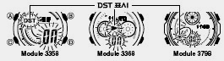
1. 시간 모드→A 버튼 →초 디지트 작동
2. C 버튼→썸머타임 세팅화면으로 이동
3. D 버튼→썸머타임 ON/OFF
4. A 버튼 →작업 완료
■아날로그 시간 조정
1. 시간 모드 →C 버튼→H-SET 모드로 이동
2. A 버튼 →디지털 시간에 디지트 작동
3. D 버튼→아날로그 시간이 20초씩 조정
-만약 오랫동안 버튼을 눌러야 한다면 D 버튼을 누르고 있으면서 B 버튼을 누른다. →그리고 두 버튼에서 손을 뗀다.
4. A 버튼 →작업 완료
5. C 버튼 →시간모드로 되돌아간다.

☆월드타임 사용법
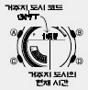
월드 타임 모드에서는 세계27도시(29타임 존) 의 시간을 볼 수 있다.

■도시 찾기
월드 타임 모드에서 D버튼을 누를 때마다 도시 코드와 각 시간이 표시 된다.

■summer time(DST)에 대해서
summer time은 DST(Daylight Saving Time) 이라고도 하며 보통 시간보다 1시간 빠른 여름 시간 제도이다.
summer time은 나라마다 다르고 채용 안 하는 나라도 있기 때문에 주의하세요.
■summer time 설정/해제
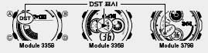
1. 월드타임 모드 →D 버튼→원하는 도시코드 선택
2. A 버튼 →썸머타임 ON/OFF

☆타이머 모드
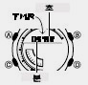
1분단위로 60분까지 계측이 가능하며 자동 반복기능도 있다.

●auto repeat타이머
자동 반복 기능이 OFF 되어 있을 경우 타이머가 “00”이 되면 10초간 울리고 자동적으로 꺼진다. 또한 타이머의 초기 상태로 되돌아간다. 그리고 8번까지 반복하고 자동적으로 정지한다.
1.타이머의 작동은 타이머 모드에서 나오더라도 계속적으로 작동된다. → 일시 정지 → D 버튼 → 작동
2. 타이머가 작동될 때 D 버튼
●예고 음 ON상태
진행알람이 커져 있을 경우, 아래와 같이 알람이 진행된다.
-타이머가 0으로 도달하기 5분 전부터 매 분마다 알람
-타이머가 0으로 도달하기 30초 전에 알람이 짧게
-타이머가 0으로 도달하기 10초 전에 짧은 신호음
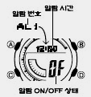
-타이머 설정시간이 6분 이상일 때, 타이머가 5분에 도착하기 10초부터 각 초마다 신호음이 울린다. 그리고, 5분에 도착할 때 신호음이 4번 울린다.
■타이머 세트
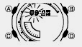
1. 타이머 모드 →A버튼→디지트 작동
2. C 버튼 →아래의 그림처럼 디지트 이동
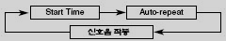
2/2

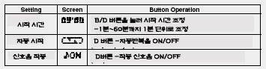
3. 원하는 곳이 디지트 이동 후 B/D버튼을 이용해 변수를 조정
4. A 버튼 →작업 종료
■타이머 사용
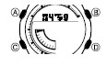
1. 타이머 모드→D 버튼
-타이머 모드에서 나가더라도 타이머는 계속 작동된다.
-D 버튼:일시 정지 →D 버튼:계속 작동
-완전히 정지 시키고 싶으면 D 버튼을 누르면 일시 정지 시키고 A 버튼을 누르면 된다.

☆스톱워치 사용법
1/100초 단위로59분59초99 까지 계측 가능.이 범위를 지나가면 0부터 계속해서 계측한다.
■계측방법
스톱워치모드에서 D버튼을 누를 때마다 계측 개시/종료한다.
*계측 중 A버튼을 누르면 표시는 멈춰도 내부 에서는 계속해서 계측할split계측이 된다.
●일반 계측 *STOP한 후 다시 D버튼을 누르면 표시 되어 있는 타임에 계속해서 계측한다.
D → D → D → D → A
START STOP RE-START STOP CLEAR
●split타임 계측 (중간 경과시간 계측)
D → A → A → D → A
START SPLIT 해제 STOP RESET
●1,2등 동시계측
D → A → D → A → A
Start 1등goal 2등goal 2등 타임 reset

☆알람 사용법
5개의 일반 알람과 1개의 스누즈 알람, 시보로 구성되어 있다.

■알람 시간 세트
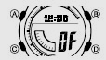
1.알람 모드 →D 버튼→
아래의 그림처럼 이동해 알람 화면 선택

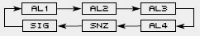

2. 알람 선택 후 →A 버튼 →디지트 작동
3. C 버튼 →디지트 자리 이동
4. 원하는 곳이 디지트 이동 후 B/D 버튼 →알람 시간 세팅
5. A 버튼 →작업 완료
■알람의 작동
알람은 설정시간에 도달하면 20초간 울린다. 그리고, 스누즈 알람은 7번 5분마다 울린다.
■알람과 ON/OFF
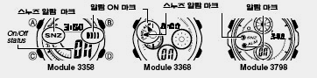
1. 알람 모드 →D 버튼 →알람 선택
2. A 버튼 →알람 ON/OFF
-일반 알람(알람 1~알람4)을 ON 하면 알람모드 화면에서 ON 마크가 나타난다.
-스누즈 알람을 ON 하면 알람 마크와 스누즈 알람 마크가 모든 모드 화면에서 표시
-알람 모드를 제외한 모든 모드에서 현재 알람이 ON이 되면 알람 마크가 켜진다.
-알람마크는 알람이 울릴 때는 깜박거린다.
-스누즈 알람 마크는 알람과 알람 사이의 5분의 시간 동안 깜박거린다.
■시보의 ON/OFF
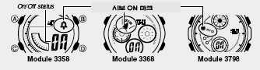
1. 알람 모드 →D 버튼 →시보 선택
2. A 버튼 →시보 ON/OFF
-시보를 ON 하면 마크가 화면에 나타난다.

☆EL back light
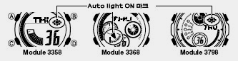
B 버튼을 눌러 백라이트를 수동으로 작동시킨다. 이 때, 백라이트 발광 시간 지정에 따라 1초/3초 발광 한다. 3/3
■백라이트 발광 시간 설정
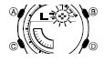
1.시간 모드 →A 버튼 →디지트 작동
2. 초 디지트 작동 할 때 C 버튼 9번 →백라이트 발광시간 세팅화면으로 이동
3. D 버튼 →발광시간(1초/3초) 지정
4. A 버튼 →작업 완료
-발광시간을 3초로 지정했을 때, 화면에 3이라는 마크가 나온다.
■Auto light기능
시간,날짜모드에서 B버튼을 길게 누르면 auto light ON이 되어 손목을 약40。돌리기만 하면 불이 들어 온다. 다시B버튼을 길게 누르면 OFF가 된다.
auto light ON상태
①시계를 차고 손목을 ②수평상태에서 시계 판이 보이게
수평으로 한다. 손목을 약40°돌린다.
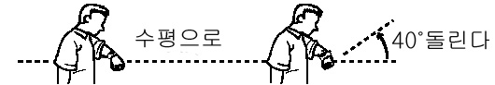
《auto light 사용상의 주의》
-Auto light작동은Auto light ON으로 한 후 약 6시간이다.그 이 후는 전지 소모 방지를 위해 자동적으로Auto light OFF가 된다.
-정전기나 자기 때문에 Auto light 작동이 안될 때가 있다.
-Auto light를 자주 사용하면 배터리 수명이 짧아진다.

